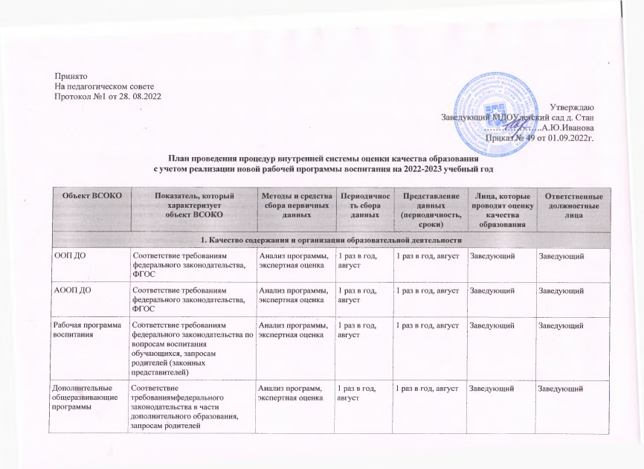

Образовательный процесс | Образовательный процесс, который организует взрослый |  | Контроль, посещение занятий и открытых мероприятий, наблюдение, анализ | Ежемесячно | 4 раза в год | Заведующий |  |  | Заведующий
 | Самостоятельная детская деятельность |  | Наблюдение, анализ детской деятельности | 3 раза в год: сентябрь, январь, май | 1 раз в год, май | Заведующий, воспитатели |  |  | Заведующий
Взаимодействие участников образовательных отношений, в том числе по вопросам воспитания | Взаимодействие сотрудников  с детьми |  | Контроль, посещение занятий и открытых мероприятий, наблюдение, анализ | Ежемесячно | 4 раза в год | Заведующий |  |  | Заведующий
 | Взаимодействие с родителями воспитанников |  | Посещение родительских собраний, совместных мероприятий, анализ | По плану | 4 раза в год | Заведующий |  |  | Заведующий
 | Взаимодействие с социумом |  | Анализ | По мере проведения совместных мероприятий | 1 раз в год | Заведующий |  |  | Заведующий
2. Качество условий, которые обеспечивают образовательную деятельность
Финансовые условия |  | Расходы на оплату труда работников, которые реализуют ООП ДО | Сбор информации | Ежеквартально | Ежеквартально | Заведующий,  бухгалтер,  экономист |  | Заведующий
 |  | Расходы на средства обучения и воспитания, соответствующие материалы | Сбор информации | Ежеквартально | Ежеквартально | Заведующий,  бухгалтер,  экономист |  | Заведующий
 |  | Расходы на дополнительное профессиональное образование руководящих и педагогических работников по профилю их деятельности | Сбор информации | Ежеквартально | Ежеквартально | Заведующий,  бухгалтер,  экономист |  | Заведующий
 |  | Иные расходы на обеспечение реализации ООП ДО | Сбор информации | Ежеквартально | Ежеквартально | Заведующий,  бухгалтер,  экономист |  | Заведующий
Материально-технические условия |  | Соответствие СанПиН | Контроль | Ежемесячно | 1 раз в год либо при выявлении нарушений | Заведующий , медсестра |  | Заведующий,  медсестра
 |  | Соответствие правилам пожарной безопасности | Контроль | Ежемесячно | 4 раза в год либо при выявлении нарушений | Заведующий |  | Заведующий
 |  | Соответствие требованиям к средствам обучения и воспитания в зависимости от возраста и индивидуальных особенностей развития детей | Контроль, анализ | Ежеквартально | 4 раза в год | Заведующий |  | Заведующий
 |  | Соответствие требованиям к материально-техническому обеспечению ООП ДО | Контроль, анализ | Ежеквартально | 4 раза в год | Заведующий |  | Заведующий
Психолого-педагогические условия |  | Основные  психолого-педагогические условия | Контроль | По плану | 1 раз в год, май.  По окончании контроля;  при необходимости повторного контроля – после его окончания | Заведующий |  | Заведующий
 |  | Дополнительные психолого-педагогические  условия для детей с ОВЗ | Контроль | По плану | 1 раз в год, май.  По окончании контроля;  при необходимости повторного контроля – после его окончания | Заведующий |  | Заведующий
Кадровые условия |  | Укомплектованность педагогическими кадрами | Анализ | 1 раз в год, май | 1 раз в год, май | Заведующий |  | Заведующий
 |  | Образовательный ценз педагогических кадров | Анализ | Ежемесячно | 1 раз в год, май | Заведующий |  | Заведующий
 |  | Уровень квалификации педагогических кадров | Анализ | Ежемесячно | 1 раз в год, май | Заведующий |  | Заведующий
 |  | Дополнительное профессиональное образование педагогических работников | Анализ | Ежемесячно | 1 раз в год, май | Заведующий |  | Заведующий
 |  | Компетентность педагогических кадров | Самоанализ,  Контроль | По плану | 1 раз в год, май | Заведующий |  | Заведующий
 |  | Профессиональные достижения педагогических кадров | Сбор информации,  анализ | Ежемесячно | 1 раз в год, май | Заведующий |  | Заведующий
РППС, в том числе для реализации программы воспитания |  | Соответствие: ООП, в том числе программе воспитания; материально-техническим и медико-социальным условиям пребывания детей в ДОО согласно СанПиН; возрасту детей | Контроль | По плану | 1 раз в год, май | Заведующий |  | Заведующий
3. Качество результатов образовательной деятельности
Освоение детьми содержания ООП, АООП, рабочих программ воспитания, дополнительных общеразвивающих программ | Качество (динамика) освоения детьми содержания каждой из программ с учетом рабочей программы воспитания |  | Наблюдение, педагогический мониторинг индивидуального развития детей 2–8 лет, сравнительный анализ | 2 раза в год, сентябрь – май | По окончании мониторинга. Сравнительный анализ 1 раз в год, май | Заведующий  воспитатели | Заведующий
Достижения воспитанников | Массовость и результативность участия в олимпиадах, интеллектуальных конкурсах |  | Анализ достижений | Ежемесячно | 1 раз в год, май | Заведующий  воспитатели | Заведующий
 | Массовость и результативность участия в конкурсах, смотрах, фестивалях, соревнованиях творческой и спортивной направленности |  | Анализ достижений | Ежемесячно | 1 раз в год, май | Заведующий  воспитатели | Заведующий
Здоровье воспитанников (динамика) | Доля посещаемости воспитанниками ДОО – в среднем за год |  | Анализ посещаемости | Ежемесячно | 1 раз в год, май | Медсестра,  воспитатели | Заведующий
 | Средний показатель пропущенных по болезни дней при посещении ДОО на одного воспитанника |  | Анализ заболеваемости | Ежемесячно | 1 раз в год, май | Медсестра,  воспитатели | Заведующий
 | Количество случаев травматизма воспитанников в образовательном процессе с потерей трудоспособности в течение 1 дня и более |  | Контроль /анализ | Ежедневно / ежемесячно | 1 раз в год, май | Медсестра,  воспитатели | Заведующий
 | Тенденция повышения количества воспитанников 1, 2 групп здоровья по сравнению с предыдущим периодом |  | Сбор информации,  анализ | 2 раза в год, август, май | 1 раз в год, май | Медсестра | Заведующий
Удовлетворенность родителей качеством образовательных результатов | Уровень удовлетворенности родителей (законных представителей) обучающихся качеством образовательных результатов |  | Анкетирование | 1 раз в год - май | По окончании анкетирования | Заведующий  воспитатели | Заведующий

